P_Appsecurisé

Nima Zarrabi – CID2A



# Base de données :

Modèle de la base de données

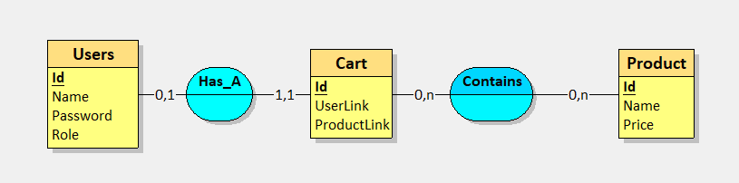

Script de création de la base de données

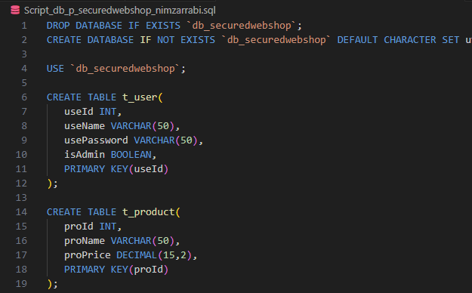

Script d’ajout de données de base

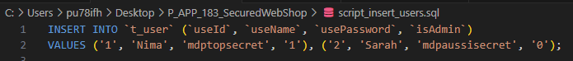

Connection à la base de données :

Création d’une « pool » qui va dédier un port

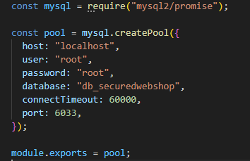

# Certificat OpenSSL :

La création du certificat OpenSSL à durée beaucoup plus longtemps que prévus.

# Jeton JWT :

Insomnia laisse pas accès sans JWT.

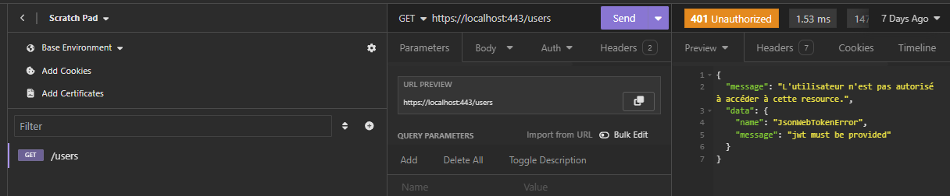

Erreur qui pose un peeeeetit problème.

